Лабораторная работа №4
  - Реализация основных моделей в агентном подходе
Люпп Софья Романовна
Содержание

1. Цель работы
Целью лабораторной работы является знакомство с агентным подходом и реализация основных моделей в агентном подходе на примере модели SIR.

2. Задание
- Написать скрипты для модели SIR;
- Запустите модель с параметрами по умолчанию, определив базовое репродуктивное число R₀;
- Исследовать минимальное значение 𝛽, при котором возникает эпидемия и сравнить с теоретическим порогом;
- Реализовать эффект гетерогенности, задав разные значения 𝛽 для разных городов;
- Исследовать влияние интенсивности миграции на скорость распространения инфекции из одного города в другие;
- Модифицировать модель, добавив возможность закрытия города (обнуление миграции из него) при превышении порога заболеваемости;
- Используя оптимизацию, найти параметры, которые минимизируют общее число умерших при сохранении пика заболеваемости ниже 30%.
- Интегрировать документацию с параметрами в формате Quarto в отчёт.

3. Теоретическое введение
Модель SIR, предложенная Кермаком и Маккендриком в 1927 году, описывает динамику эпидемии в популяции, разделённой на три группы: — 𝑆 (Susceptible) — восприимчивые к заболеванию индивиды; — 𝐼 (Infectious) — инфицированные, способные заражать восприимчивых; — 𝑅 (Recovered) — выздоровевшие (или умершие).
Агентное моделирование позволяет преодолеть эти ограничения: — Каждый индивид моделируется отдельно с уникальными характеристиками. — Взаимодействия происходят локально в пространстве или социальной сети. — Процессы носят стохастический характер. — Можно учитывать гетерогенность контактов, мобильность, меры контроля.
Параметрами для нашей модели будут: — Ns — вектор численности населения по локациям; — β_und — вероятность передачи для невыявленных случаев; — β_det — вероятность передачи для выявленных случаев; — infection_period — длительность заболевания (дней); — detection_time — время до выявления заболевания; — death_rate — вероятность летального исхода; — reinfection_probability — вероятность повторного заражения; — migration_rates — матрица вероятностей миграции между локациями.
На каждом шаге (соответствует одному дню) для каждого агента выполняются следующие процессы : — Миграция — агент может переместиться в другую локацию с вероятностью, заданной матрицей migration_rates. — Передача инфекции — если агент инфицирован, он может заразить восприимчивых агентов в той же локации. Количество заражённых за день определяется пуассоновским процессом с интенсивностью, зависящей от статуса выявления (β_und или β_det). — Обновление счётчика — для инфицированных увеличивается days_infected. — Выздоровление или смерть — если days_infected достиг infection_period, агент либо выздоравливает (переходит в R), либо умирает (удаляется из модели) с вероятностью death_rate. Выздоровевшие могут быть повторно инфицированы с вероятностью reinfection_probability.

4. Выполнение лабораторной работы
Начинаю выполнение лабораторной работы с создания новых файлов-скриптов. Начинаю с описания модели - sir_model.jl в папку scr, именно на основе него будут работать остальные скрипты (рис. 1).
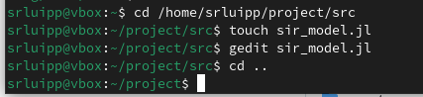
Рисунок 1: Создание файла sir_model.jl
Далее пишу скрипт sir_run_basic.jl в scripts, как и затем все остальные скрипты тоже. Файл запускает один эксперимент с фиксированными параметрами и сохраняет динамику численности агентов. Это служит для проверки работоспособности модели и получения базового понимания эпидемического процесса (рис. 2) .
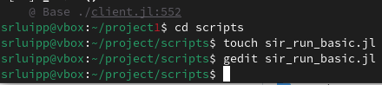
Рисунок 2: Создание скрипта sir_run_basic.jl
Создаю новый файл sir_scan_beta.jl - файл исследует, как изменение базовой заразности (β_und и пропорционально β_det) влияет на эпидемические показатели: пик заболеваемости, долю переболевших, число умерших. Выполняется параметрическое сканирование с несколькими повторными прогонами для учёта стохастичности (рис. 3).
Рисунок 3: Создание скрипта sir_scan_beta.jl
Заполняю код для файла sir_migration_effect.jl, который исследует, как интенсивность перемещения людей между городами влияет на скорость распространения эпидемии (время достижения пика) и масштаб пика. Инфекция начинается только в одном городе, остальные изначально здоровы (рис. 4).
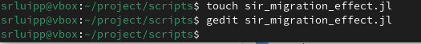
Рисунок 4: Создание sir_migration_effect.jl
Создаю скрипт sir_optimize_parameters.jl и sir_visualize_dynamics.jl. Первый ищет оптимальные комбинации параметров, минимизирующие одновременно два критерия: пиковую заболеваемость и долю умерших. Использует эволюционный алгоритм (Borg MOEA) из пакета BlackBoxOptim, второй - загружает результаты параметрического сканирования и строит единый составной график, объединяющий три панели: — пик эпидемии и конечная доля инфицированных; — число умерших; — доля выздоровевших(рис. 5).
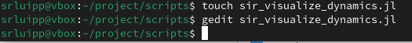
Рисунок 5: sir_optimize_parameters.jl
Для скрипта необходим пакет из Julia - Distributions (рис. 6).

Рисунок 6: Distributions
Начинаю запускать через Julia получившиеся файлы: (рис. 7) (рис. 8).
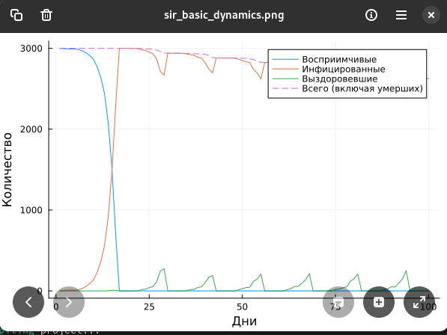
Рисунок 7: Статистика по количеству S, I, R

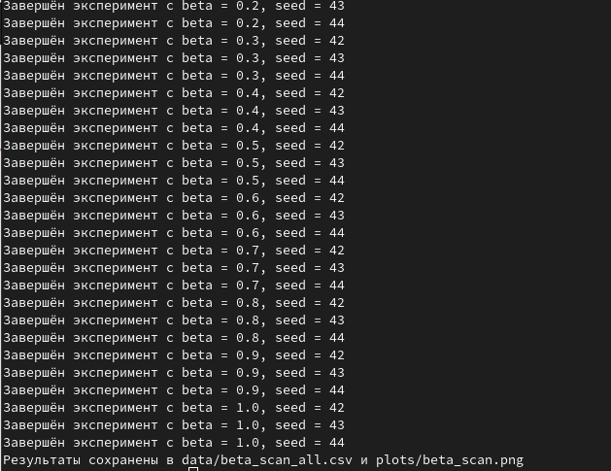
Рисунок 8: Запуск эксперимента
(рис. 9).
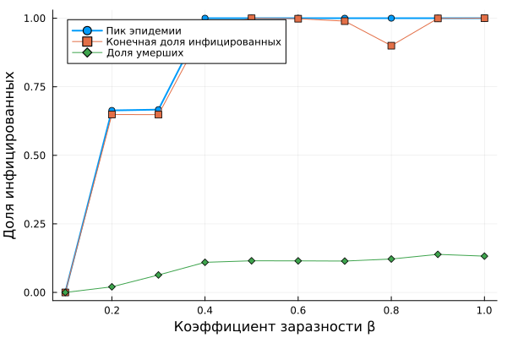
Рисунок 9: Доля инфицированных от количества заразности
Проводятся эксперименты с миграцией (рис. 10) (рис. 11).
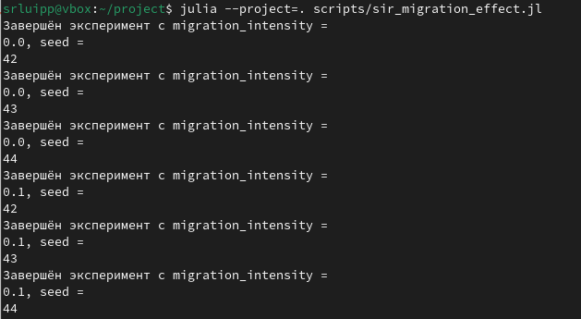
Рисунок 10: Эксперименты с миграцией

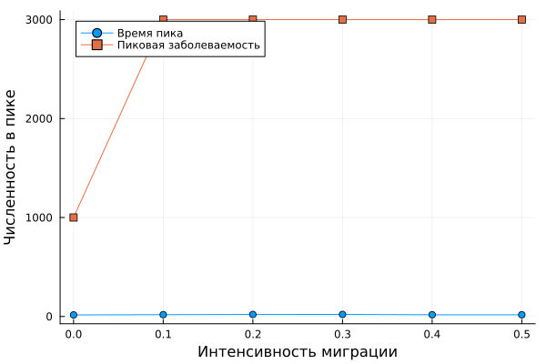
Рисунок 11: Численность людей в пике от интенсивности миграции
В формате cvs сохранились результаты экспериментов файлов с миграцией и числом бета (рис. 12) (рис. 13).
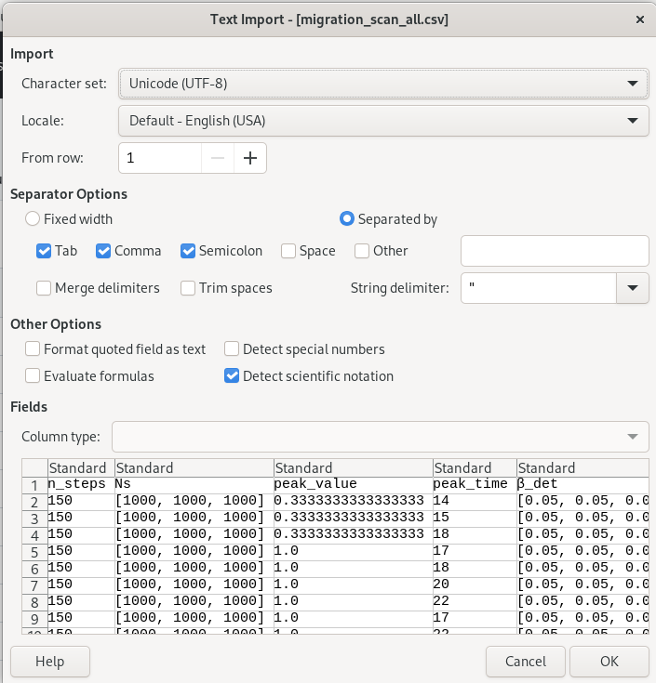
Рисунок 12: migration_scan_all.cvs

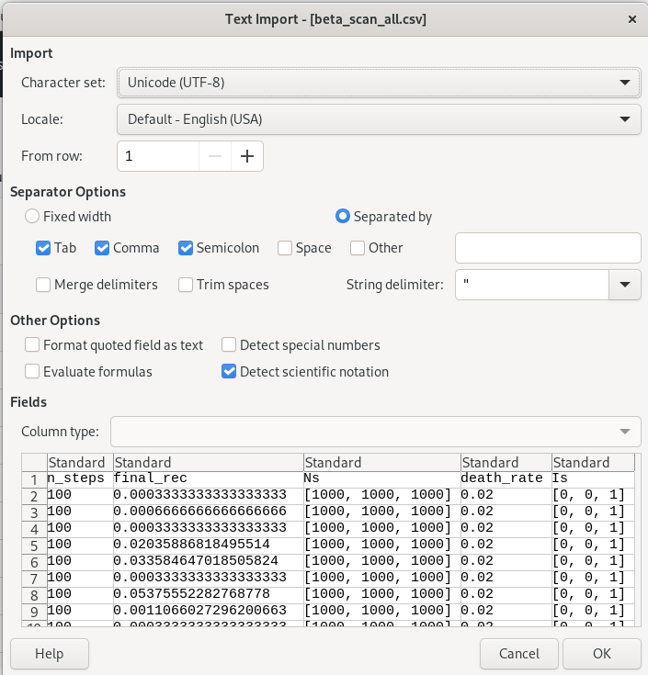
Рисунок 13: beta_scan_all.cvs
Для сводного графика sir_visualize_dynamics.jl устанавливаем нужный пакет из Julia (рис. 14).

Рисунок 14: BlackBoxOptim
На выходе получаем некоторые найденные параметры в консоль и общий сводный график (рис. 15) (рис. 16).
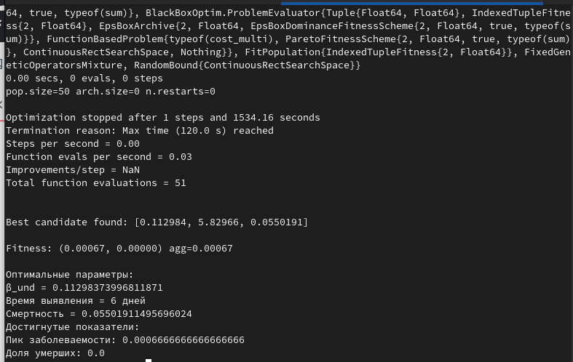
Рисунок 15: Вывод файла sir_visualize_dynamics.jl в консоль

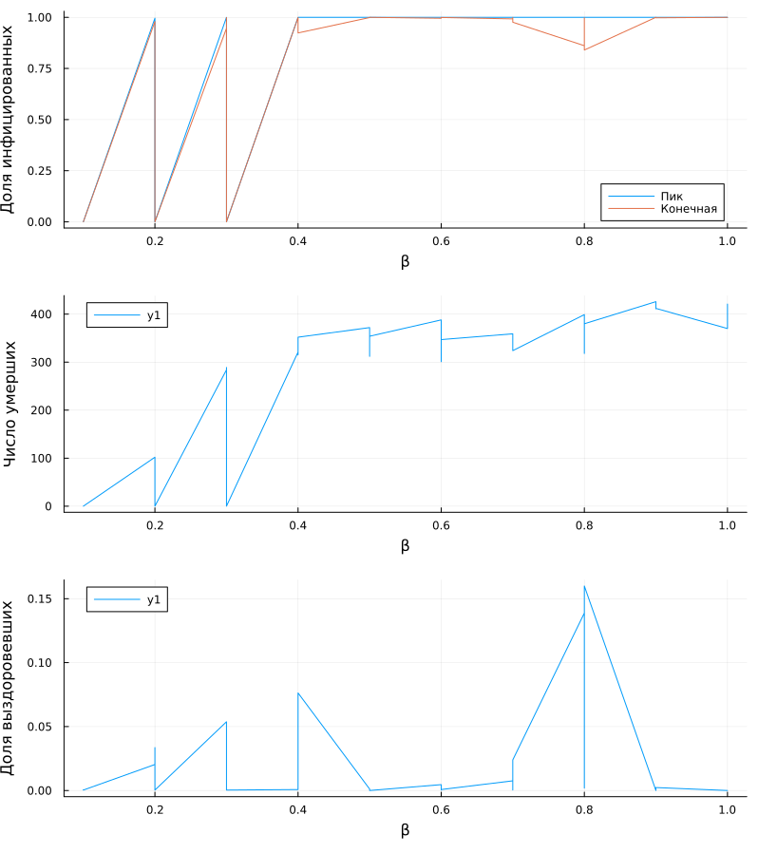
Рисунок 16: Итоговый отчет comprehensive_analysis.png
Далее выполняю домашную работу - создаю новый файл в котором опишу все здания - homework.jl. Получаю графики в plots и некоторые найденные результаты в консоль (рис. 17) (рис. 18) (рис. 19) (рис. 20) (рис. 21) (рис. 22).
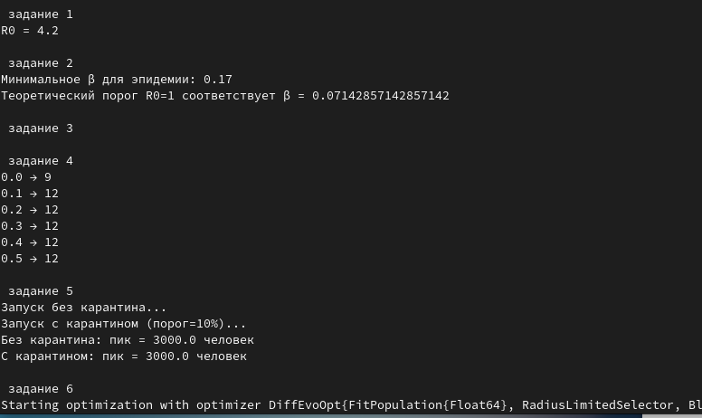
Рисунок 17: Полученные выводы в консоль для заданий 1-5

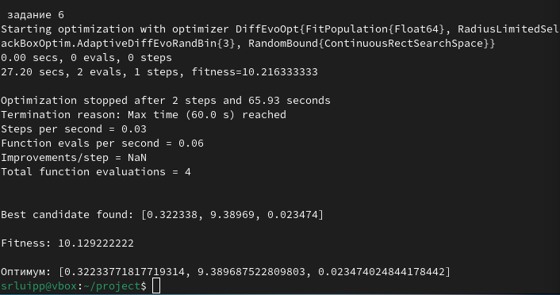
Рисунок 18: Вывод в консоль задания 6

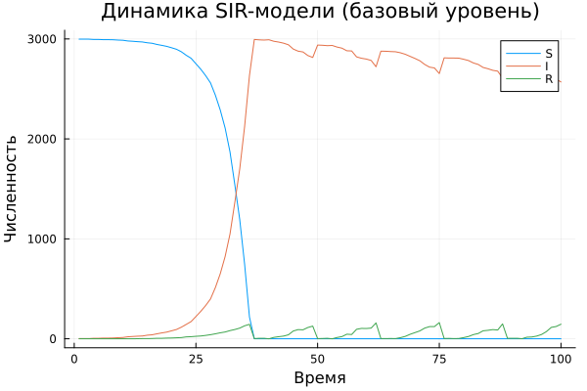
Рисунок 19: Получившийся график задания 1

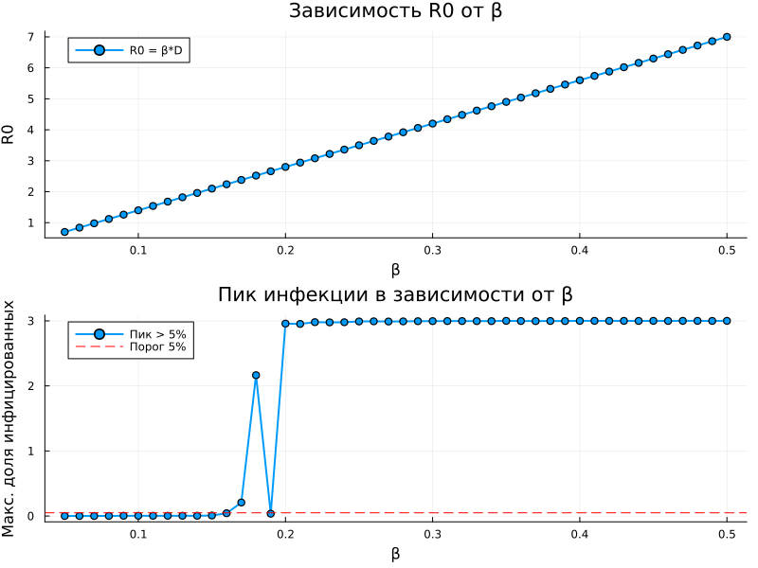
Рисунок 20: График задания 3

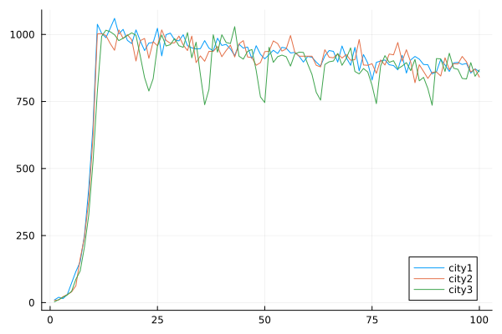
Рисунок 21: График задания 4

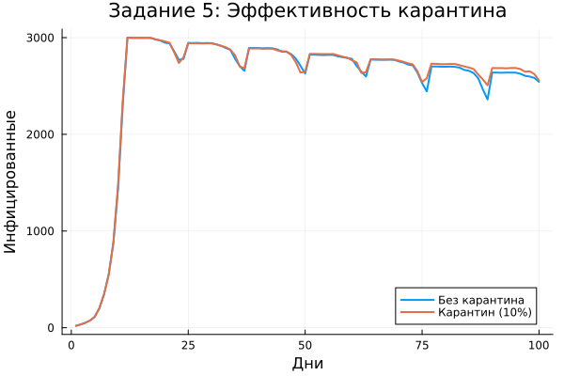
Рисунок 22: График задания 5
using DrWatson
@quickactivate "project"
using Agents, DataFrames, Plots
using JLD2
include("/home/srluipp/project/src/sir_model.jl")
total_count (generic function with 1 method)
Параметры эксперимента
params = Dict(
:Ns => [1000, 1000, 1000],
:β_und => [0.5, 0.5, 0.5],
:β_det => [0.05, 0.05, 0.05],
:infection_period => 14,
:detection_time => 7,
:death_rate => 0.02,
:reinfection_probability => 0.1,
:Is => [0, 0, 1],
:seed => 42,
:n_steps => 100,
)
Dict{Symbol, Any} with 10 entries:
:Is => [0, 0, 1]
:seed => 42
:infection_period => 14
:n_steps => 100
:β_und => [0.5, 0.5, 0.5]
:Ns => [1000, 1000, 1000]
:detection_time => 7
:reinfection_probability => 0.1
:β_det => [0.05, 0.05, 0.05]
:death_rate => 0.02
Инициализация модели
model = initialize_sir(; params...)
StandardABM with 3000 agents of type Person
agents container: Dict
space: GraphSpace with 3 positions and 3 edges
scheduler: fastest
properties: C, infection_period, β_und, Ns, migration_rates, detection_time, reinfection_probability, β_det, death_rate
Подготовка массивов для хранения данных
times = Int[]
S_vals = Int[]
I_vals = Int[]
R_vals = Int[]
total_vals = Int[]
Int64[]
Запуск симуляции вручную
for step = 1:params[:n_steps]
Agents.step!(model, 1)
push!(times, step)
push!(S_vals, susceptible_count(model))
push!(I_vals, infected_count(model))
push!(R_vals, recovered_count(model))
push!(total_vals, total_count(model))
end
Создаём DataFrame для удобства (опционально)
agent_df =
DataFrame(time = times, susceptible = S_vals, infected = I_vals, recovered = R_vals)
model_df = DataFrame(time = times, total = total_vals)
Визуализация
plot(
agent_df.time,
agent_df.susceptible,
label = "Восприимчивые",
xlabel = "Дни",
ylabel = "Количество",
)
plot!(agent_df.time, agent_df.infected, label = "Инфицированные")
plot!(agent_df.time, agent_df.recovered, label = "Выздоровевшие")
plot!(agent_df.time, model_df.total, label = "Всего (включая умерших)", linestyle = :dash)
savefig(plotsdir("sir_basic_dynamics.png"))
"/home/srluipp/plots/sir_basic_dynamics.png"
Сохранение данных
@save datadir("sir_basic_agent.jld2") agent_df
@save datadir("sir_basic_model.jld2") model_df

4.1 Сканирование коэффициента заразности β

4.1.1 Описание
Данный скрипт исследует, как изменение базовой заразности (β) влияет на эпидемические показатели: пик заболеваемости, долю переболевших и число умерших. Выполняется параметрическое сканирование с несколькими повторными прогонами для учёта стохастичности.
using DrWatson
@quickactivate "project"
using Agents, DataFrames, Plots, CSV, Random, Statistics
include("/home/srluipp/project/src/sir_model.jl")
total_count (generic function with 1 method)

4.1.2 Функция для запуска одного эксперимента и возврата метрик
Функция принимает словарь параметров p и возвращает: - peak: пиковая доля инфицированных - final_inf: конечная доля инфицированных - final_rec: конечная доля выздоровевших - deaths: общее число умерших
function run_experiment(p)
beta = p[:beta]
β_und = fill(beta, 3)
β_det = fill(beta/10, 3)
model = initialize_sir(;
Ns = p[:Ns],
β_und = β_und,
β_det = β_det,
infection_period = p[:infection_period],
detection_time = p[:detection_time],
death_rate = p[:death_rate],
reinfection_probability = p[:reinfection_probability],
Is = p[:Is],
seed = p[:seed],
)
infected_fraction(model) = count(a.status == :I for a in allagents(model)) / nagents(model)
peak_infected = 0.0
for step in 1:p[:n_steps]
Agents.step!(model, 1)
frac = infected_fraction(model)
if frac > peak_infected
peak_infected = frac
end
end
final_infected = infected_fraction(model)
final_recovered = count(a.status == :R for a in allagents(model)) / nagents(model)
total_deaths = sum(p[:Ns]) - nagents(model)
return (
peak = peak_infected,
final_inf = final_infected,
final_rec = final_recovered,
deaths = total_deaths,
)
end
run_experiment (generic function with 1 method)

4.1.3 Параметры сканирования
- Диапазон $β$: от 0.1 до 1.0 с шагом 0.1
- Количество повторных прогонов для каждого $β$: 3 (разные seed)
beta_range = 0.1:0.1:1.0
seeds = [42, 43, 44]
3-element Vector{Int64}:
42
43
44

4.1.4 Формирование списка параметров
params_list = []
for b in beta_range
for s in seeds
push!(params_list, Dict(
:beta => b,
:Ns => [1000, 1000, 1000],
:infection_period => 14,
:detection_time => 7,
:death_rate => 0.02,
:reinfection_probability => 0.1,
:Is => [0, 0, 1],
:seed => s,
:n_steps => 100,
))
end
end

4.1.5 Запуск экспериментов
results = []
for params in params_list
data = run_experiment(params)
push!(results, merge(params, Dict(pairs(data))))
println("Завершён эксперимент с beta = $(params[:beta]), seed = $(params[:seed])")
end
Завершён эксперимент с beta = 0.1, seed = 42
Завершён эксперимент с beta = 0.1, seed = 43
Завершён эксперимент с beta = 0.1, seed = 44
Завершён эксперимент с beta = 0.2, seed = 42
Завершён эксперимент с beta = 0.2, seed = 43
Завершён эксперимент с beta = 0.2, seed = 44
Завершён эксперимент с beta = 0.3, seed = 42
Завершён эксперимент с beta = 0.3, seed = 43
Завершён эксперимент с beta = 0.3, seed = 44
Завершён эксперимент с beta = 0.4, seed = 42
Завершён эксперимент с beta = 0.4, seed = 43
Завершён эксперимент с beta = 0.4, seed = 44
Завершён эксперимент с beta = 0.5, seed = 42
Завершён эксперимент с beta = 0.5, seed = 43
Завершён эксперимент с beta = 0.5, seed = 44
Завершён эксперимент с beta = 0.6, seed = 42
Завершён эксперимент с beta = 0.6, seed = 43
Завершён эксперимент с beta = 0.6, seed = 44
Завершён эксперимент с beta = 0.7, seed = 42
Завершён эксперимент с beta = 0.7, seed = 43
Завершён эксперимент с beta = 0.7, seed = 44
Завершён эксперимент с beta = 0.8, seed = 42
Завершён эксперимент с beta = 0.8, seed = 43
Завершён эксперимент с beta = 0.8, seed = 44
Завершён эксперимент с beta = 0.9, seed = 42
Завершён эксперимент с beta = 0.9, seed = 43
Завершён эксперимент с beta = 0.9, seed = 44
Завершён эксперимент с beta = 1.0, seed = 42
Завершён эксперимент с beta = 1.0, seed = 43
Завершён эксперимент с beta = 1.0, seed = 44

4.1.6 Сохранение результатов
df = DataFrame(results)
CSV.write(datadir("beta_scan_all.csv"), df)
"/home/srluipp/data/beta_scan_all.csv"

4.1.7 Усреднение по повторным прогонам
grouped = combine(groupby(df, [:beta]),
:peak => mean => :mean_peak,
:final_inf => mean => :mean_final_inf,
:deaths => mean => :mean_deaths,
)

4.1.8 Визуализация
plot(grouped.beta, grouped.mean_peak,
label = "Пик эпидемии",
xlabel = "Коэффициент заразности β",
ylabel = "Доля инфицированных",
marker = :circle,
linewidth = 2)
plot!(grouped.beta, grouped.mean_final_inf,
label = "Конечная доля инфицированных",
marker = :square)
plot!(grouped.beta, grouped.mean_deaths ./ 3000,
label = "Доля умерших",
marker = :diamond)
savefig(plotsdir("beta_scan.png"))
println("Результаты сохранены в data/beta_scan_all.csv и plots/beta_scan.png")
Результаты сохранены в data/beta_scan_all.csv и plots/beta_scan.png

4.1.9 Выводы
- Сканирование коэффициента заразности $β$ позволяет выявить пороговое значение, при котором возникает эпидемия. Теоретический порог соответствует $R_{0}=1$, т.е. $β=γ$.
- С ростом $β$ наблюдается нелинейное увеличение пиковой доли инфицированных: чем выше заразность, тем быстрее распространяется инфекция и тем больше людей одновременно болеют.
- Конечная доля инфицированных (переболевших) также возрастает с увеличением $β$, стремясь к насыщению, что связано с формированием популяционного иммунитета.
- Доля умерших коррелирует с пиком заболеваемости: более интенсивная эпидемия приводит к большему числу летальных исходов.
- Наличие повторных прогонов с разными seed позволяет оценить стохастическую изменчивость результатов, что особенно важно при малых значениях $β$, где случайные флуктуации могут существенно влиять на исход.
- Полученные данные сохраняются в CSV-файл для дальнейшего анализа, а график наглядно демонстрирует зависимость ключевых показателей от заразности инфекции.
using DrWatson
@quickactivate "project"
using BlackBoxOptim, Random, Statistics
include("/home/srluipp/project/src/sir_model.jl")
WARNING: using BlackBoxOptim.params in module Main conflicts with an existing identifier.
total_count (generic function with 1 method)
Целевая функция: минимизируем пиковую заболеваемость и смертность
function cost_multi(x)
model = initialize_sir(;
Ns = [1000, 1000, 1000],
β_und = fill(x[1], 3),
β_det = fill(x[1]/10, 3),
infection_period = 14,
detection_time = round(Int, x[2]),
death_rate = x[3],
reinfection_probability = 0.1,
Is = [0, 0, 1],
seed = 42,
n_steps = 100,
)
infected_frac(model) = count(a.status == :I for a in allagents(model)) / nagents(model)
dead_count(model) = 3000 - nagents(model)
peak_infected = 0.0
replicates = 5
peak_vals = Float64[]
dead_vals = Int[]
for rep = 1:replicates
model = initialize_sir(;
Ns = [1000, 1000, 1000],
β_und = fill(x[1], 3),
β_det = fill(x[1]/10, 3),
infection_period = 14,
detection_time = round(Int, x[2]),
death_rate = x[3],
reinfection_probability = 0.1,
Is = [0, 0, 1],
seed = 42 + rep,
n_steps = 100,
)
for step = 1:100
Agents.step!(model, 1)
frac = infected_frac(model)
if frac > peak_infected
peak_infected = frac
end
end
push!(peak_vals, peak_infected)
push!(dead_vals, dead_count(model))
end
return (mean(peak_vals), mean(dead_vals) / 3000) # доля умерших
end
result = bboptimize(
cost_multi,
Method = :borg_moea,
FitnessScheme = ParetoFitnessScheme{2}(is_minimizing = true),
SearchRange = [
(0.1, 1.0), # β_und
(3.0, 14.0), # detection_time
(0.01, 0.1), # death_rate
],
NumDimensions = 3,
MaxTime = 120, # 2 минуты
TraceMode = :compact,
)
best = best_candidate(result)
fitness = best_fitness(result)
println("Оптимальные параметры:")
println("β_und = $(best[1])")
println("Время выявления = $(round(Int, best[2])) дней")
println("Смертность = $(best[3])")
println("Достигнутые показатели:")
println("Пик заболеваемости: $(fitness[1])")
println("Доля умерших: $(fitness[2])")
save(datadir("optimization_result.jld2"), Dict("best" => best, "fitness" => fitness))
Starting optimization with optimizer BlackBoxOptim.BorgMOEA{EpsBoxDominanceFitnessScheme{2, Float64, true, typeof(sum)}, BlackBoxOptim.ProblemEvaluator{Tuple{Float64, Float64}, IndexedTupleFitness{2, Float64}, EpsBoxArchive{2, Float64, EpsBoxDominanceFitnessScheme{2, Float64, true, typeof(sum)}}, FunctionBasedProblem{typeof(cost_multi), ParetoFitnessScheme{2, Float64, true, typeof(sum)}, ContinuousRectSearchSpace, Nothing}}, FitPopulation{IndexedTupleFitness{2, Float64}}, FixedGeneticOperatorsMixture, RandomBound{ContinuousRectSearchSpace}}
0.00 secs, 0 evals, 0 steps
pop.size=50 arch.size=0 n.restarts=0
Optimization stopped after 1 steps and 1400.78 seconds
Termination reason: Max time (120.0 s) reached
Steps per second = 0.00
Function evals per second = 0.04
Improvements/step = NaN
Total function evaluations = 51
Best candidate found: [0.144988, 3.77629, 0.0477462]
Fitness: (0.00067, 0.00000) agg=0.00067
Оптимальные параметры:
β_und = 0.14498779321788932
Время выявления = 4 дней
Смертность = 0.047746205117155625
Достигнутые показатели:
Пик заболеваемости: 0.0006666666666666666
Доля умерших: 0.0
using DrWatson
@quickactivate "project"
using Agents, DataFrames, Plots, CSV
include("/home/srluipp/project/src/sir_model.jl")
total_count (generic function with 1 method)
Загружаем результаты сканирования
df = CSV.read(datadir("beta_scan_all.csv"), DataFrame)
Создаём составной график
p1 = plot(df.beta, df.peak, label = "Пик", xlabel = "β", ylabel = "Доля инфицированных")
plot!(p1, df.beta, df.final_inf, label = "Конечная")
p2 = plot(df.beta, df.deaths, xlabel = "β", ylabel = "Число умерших")
p3 = plot(df.beta, df.final_rec, xlabel = "β", ylabel = "Доля выздоровевших")
plot(p1, p2, p3, layout = (3, 1), size = (800, 900))
savefig(plotsdir("comprehensive_analysis.png"))
"/home/srluipp/plots/comprehensive_analysis.png"
using DrWatson
@quickactivate "project"
using Agents, Plots, Statistics, Random, BlackBoxOptim, JLD2, DataFrames, CSV
include("/home/srluipp/project/src/sir_model.jl")
total_count (generic function with 1 method)
задание 1
println("\nЗадание 1")
model1 = initialize_sir(;
Ns = [1000, 1000, 1000],
β_und = [0.3, 0.3, 0.3],
β_det = [0.03, 0.03, 0.03],
infection_period = 14,
detection_time = 7,
death_rate = 0.02,
reinfection_probability = 0.1,
Is = [0, 0, 1],
seed = 42
)
times = 1:100
S_vals = Float64[]
I_vals = Float64[]
R_vals = Float64[]
for _ in times
Agents.step!(model1, 1)
push!(S_vals, susceptible_count(model1))
push!(I_vals, infected_count(model1))
push!(R_vals, recovered_count(model1))
end
plot(times, S_vals, label="S")
plot!(times, I_vals, label="I")
plot!(times, R_vals, label="R")
xlabel!("Время")
ylabel!("Численность")
title!("Динамика SIR-модели (базовый уровень)")
savefig(plotsdir("task1.png"))
Задание 1
"/home/srluipp/plots/task1.png"
Вычисление R₀
γ = 1 / 14
R₀ = 0.3 / γ
println("R₀ = ", R₀)
println("Наблюдаемая динамика: I сначала растёт, затем уменьшается, что соответствует R₀ > 1.")
R₀ = 4.2
Наблюдаемая динамика: I сначала растёт, затем уменьшается, что соответствует R₀ > 1.
задание 2
println("\n задание 2")
function find_epidemic_threshold(β_range=0.05:0.01:0.5; n_steps=100, N=1000, seed=42)
results = []
for β in β_range
model = initialize_sir(;
Ns = [N, N, N],
β_und = [β, β, β],
β_det = [β/10, β/10, β/10],
infection_period = 14,
detection_time = 7,
death_rate = 0.02,
reinfection_probability = 0.1,
Is = [1,0,0],
seed = seed
)
max_I = 0.0
for _ in 1:n_steps
Agents.step!(model,1)
current_I = infected_count(model)
max_I = max(max_I, current_I)
end
epidemic = max_I > 0.05*N
R0 = β*14
push!(results, Dict(
:β => β,
:R0 => R0,
:epidemic => epidemic,
:max_I => max_I,
:max_I_N => max_I/N
))
end
df = DataFrame(results)
CSV.write(datadir("task2_threshold.csv"), df)
p1 = plot(df.β, df.R0,
xlabel="β", ylabel="R0",
title="Зависимость R0 от β",
label="R0 = β*D",
lw=2, marker=:circle)
p2 = plot(df.β, df.max_I./N,
xlabel="β", ylabel="Макс. доля инфицированных",
title="Пик инфекции в зависимости от β",
label="Пик > 5%",
lw=2, marker=:circle)
hline!(p2, [0.05], label="Порог 5%", color=:red, ls=:dash)
combined = plot(p1, p2, layout=(2,1), size=(800,600))
savefig(combined, plotsdir("task2_threshold.png"))
epidemic_cases = filter(:epidemic => ==(true), df)
min_β = epidemic_cases.β[1]
println("Минимальное β для эпидемии: ", min_β)
println("Теоретический порог R0=1 соответствует β = ", 1/14)
return df
end
task2_results = find_epidemic_threshold()
задание 2
Минимальное β для эпидемии: 0.17
Теоретический порог R0=1 соответствует β = 0.07142857142857142
задание 3
println("\n задание 3")
задание 3
Инициализация модели с 3 городами
model3 = initialize_sir(;
Ns = [1000, 1000, 1000],
β_und = [0.7, 0.5, 0.3],
β_det = [0.07, 0.05, 0.03],
Is = [10, 0, 0],
seed = 42
)
StandardABM with 3000 agents of type Person
agents container: Dict
space: GraphSpace with 3 positions and 3 edges
scheduler: fastest
properties: C, infection_period, β_und, Ns, migration_rates, detection_time, reinfection_probability, β_det, death_rate
Симуляция и сбор данных
I_city = [Float64[] for _ in 1:3]
for _ in 1:100
Agents.step!(model3, 1)
for c in 1:3
push!(I_city[c], count(a -> a.pos == c && a.status == :I, allagents(model3)))
end
end
Визуализация
p3 = plot(I_city,
label = ["city1" "city2" "city3"],
xlabel = "День",
ylabel = "Число инфицированных",
title = "Динамика инфекции в городах",
lw = 2)
savefig(p3, plotsdir("task3.png"))
p3 = plot(I_city[1], label="city1")
plot!(p3, I_city[2], label="city2")
plot!(p3, I_city[3], label="city3")
savefig(p3, plotsdir("task3.png"))
"/home/srluipp/plots/task3.png"
задание 4
println("\n задание 4")
function create_migration_matrix(C,x)
M = ones(C,C).*x/(C-1)
for i in 1:C
M[i,i] = 1-x
end
return M
end
function peak_time(x)
model = initialize_sir(;
Ns=[1000,1000,1000],
β_und=[0.5,0.5,0.5],
β_det=[0.05,0.05,0.05],
migration_rates=create_migration_matrix(3,x),
Is=[10,0,0],
seed=42
)
peak_t = 0
max_i = 0
for t in 1:100
Agents.step!(model,1)
i = infected_count(model)
if i > max_i
max_i = i
peak_t = t
end
end
return peak_t
end
for x in 0.0:0.1:0.5
println(x, " → ", peak_time(x))
end
задание 4
0.0 → 9
0.1 → 12
0.2 → 12
0.3 → 12
0.4 → 12
0.5 → 12
здание 5
println("\n задание 5")
function run_with_quarantine(use_quarantine, threshold)
if use_quarantine
extra_props = Dict(
:quarantine_threshold => threshold,
:quarantine_active => falses(3)
)
else
extra_props = Dict()
end
Ns = [1000, 1000, 1000]
β_und = [0.5, 0.5, 0.5]
β_det = [0.05, 0.05, 0.05]
rng = Xoshiro(42)
C = 3
migration_rates = zeros(C, C)
for i in 1:C
for j in 1:C
migration_rates[i, j] = (Ns[i] + Ns[j]) / Ns[i]
end
end
for i in 1:C
migration_rates[i, :] ./= sum(migration_rates[i, :])
end
properties = Dict(
:Ns => Ns,
:β_und => β_und,
:β_det => β_det,
:migration_rates => migration_rates,
:infection_period => 14,
:detection_time => 7,
:death_rate => 0.02,
:reinfection_probability => 0.1,
:C => C
)
if use_quarantine
properties[:quarantine_threshold] = threshold
properties[:quarantine_active] = falses(3)
properties[:use_quarantine] = true
else
properties[:use_quarantine] = false
end
space = GraphSpace(complete_graph(C))
model = StandardABM(Person, space; properties, rng, agent_step! = sir_agent_step!)
for city in 1:C
for _ in 1:Ns[city]
add_agent!(city, model, 0, :S)
end
end
city_agents = ids_in_position(1, model)
infected_ids = sample(rng, city_agents, 10; replace=false)
for id in infected_ids
model[id].status = :I
model[id].days_infected = 1
end
infected_vals = Float64[]
for step in 1:100
if use_quarantine
for city in 1:3
agents_city = [a for a in allagents(model) if a.pos == city]
total = length(agents_city)
infected = count(a -> a.status == :I, agents_city)
if total > 0 && infected / total > properties[:quarantine_threshold]
properties[:quarantine_active][city] = true
end
end
end
for agent in allagents(model)
if !(use_quarantine && properties[:quarantine_active][agent.pos])
current_city = agent.pos
probs = properties[:migration_rates][current_city, :]
target = sample(abmrng(model), 1:C, Weights(probs))
if target != current_city
move_agent!(agent, target, model)
end
end
if agent.status == :I
rate = if agent.days_infected < properties[:detection_time]
properties[:β_und][agent.pos]
else
properties[:β_det][agent.pos]
end
n_infections = rand(abmrng(model), Poisson(rate))
if n_infections > 0
neighbors = [a for a in agents_in_position(agent.pos, model) if a.id != agent.id]
shuffle!(abmrng(model), neighbors)
cnt = 0
for contact in neighbors
cnt >= n_infections && break
if contact.status == :S
contact.status = :I
contact.days_infected = 1
cnt += 1
elseif contact.status == :R && rand(abmrng(model)) <= properties[:reinfection_probability]
contact.status = :I
contact.days_infected = 1
cnt += 1
end
end
end
agent.days_infected += 1
end
if agent.status == :I && agent.days_infected >= properties[:infection_period]
if rand(abmrng(model)) <= properties[:death_rate]
remove_agent!(agent, model)
else
agent.status = :R
agent.days_infected = 0
end
end
end
push!(infected_vals, infected_count(model))
end
return infected_vals
end
println("Запуск без карантина...")
infected_no = run_with_quarantine(false, 0.0)
println("Запуск с карантином (порог=10%)...")
infected_yes = run_with_quarantine(true, 0.1)
p5 = plot(infected_no, label="Без карантина", linewidth=2)
plot!(p5, infected_yes, label="Карантин (10%)", linewidth=2)
xlabel!(p5, "Дни")
ylabel!(p5, "Инфицированные")
title!(p5, "Задание 5: Эффективность карантина")
savefig(p5, plotsdir("task5.png"))
peak_no = maximum(infected_no)
peak_yes = maximum(infected_yes)
println("Без карантина: пик = $(round(peak_no)) человек")
println("С карантином: пик = $(round(peak_yes)) человек")
задание 5
Запуск без карантина...
Запуск с карантином (порог=10%)...
Без карантина: пик = 3000.0 человек
С карантином: пик = 3000.0 человек
задание 6
println("\n задание 6")
function cost(x)
peak_vals = Float64[]
dead_vals = Float64[]
for rep in 1:3
model = initialize_sir(;
Ns=[1000,1000,1000],
β_und=fill(x[1],3),
β_det=fill(x[1]/10,3),
detection_time=round(Int,x[2]),
death_rate=x[3],
Is=[10,0,0],
seed=42+rep
)
peak = 0.0
for _ in 1:100
Agents.step!(model,1)
peak = max(peak, infected_count(model)/nagents(model))
end
push!(peak_vals, peak)
push!(dead_vals, (3000 - nagents(model))/3000)
end
mean_peak = mean(peak_vals)
mean_dead = mean(dead_vals)
penalty = mean_peak > 0.3 ? 10.0 : 0.0
return mean_dead + penalty
end
result = bboptimize(
cost,
SearchRange=[(0.1,0.8),(3.0,14.0),(0.001,0.05)],
NumDimensions=3,
MaxTime=60
)
best = best_candidate(result)
println("Оптимум: ", best)
@save datadir("opt.jld2") best
задание 6
Starting optimization with optimizer DiffEvoOpt{FitPopulation{Float64}, RadiusLimitedSelector, BlackBoxOptim.AdaptiveDiffEvoRandBin{3}, RandomBound{ContinuousRectSearchSpace}}
0.00 secs, 0 evals, 0 steps
57.93 secs, 2 evals, 1 steps, improv/step: 1.000 (last = 1.0000), fitness=10.218000000
Optimization stopped after 2 steps and 79.52 seconds
Termination reason: Max time (60.0 s) reached
Steps per second = 0.03
Function evals per second = 0.05
Improvements/step = Inf
Total function evaluations = 4
Best candidate found: [0.41645, 13.8625, 0.0372882]
Fitness: 10.218000000
Оптимум: [0.4164500087106566, 13.86249422410647, 0.03728819277908015]

5. Выводы
В ходе проделанной работы ознакомилась с агентным подходом и реализацией основных моделей в агентном подходе на примере модели SIR.

Список литературы
- Лабораторная №4

